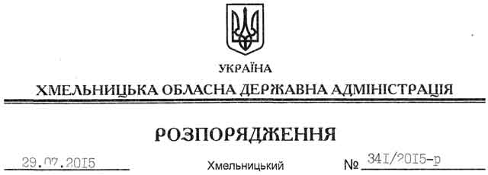

Про передачу в оренду земельної ділянки ПАТ “Гіпсовик”

На підставі статей 6, 21, 39 Закону України “Про місцеві державні адміністрації”, статей 17, 93, 120, 122-124, 125, 126, 134 Земельного кодексу України, статті 55 Закону України “Про землеустрій”, розглянувши клопотання ПАТ “Гіпсовик”, зареєстроване в облдержадміністрації 20.07.2015 року за № 99/4856-11-42/2015, та надану технічну документацію із землеустрою щодо встановлення меж земельної ділянки в натурі (на місцевості):

1. Затвердити технічну документацію із землеустрою щодо встановлення меж земельної ділянки в натурі (на місцевості) для розміщення та експлуатації основних, підсобних і допоміжних будівель та споруд, що пов’язані з користуванням надрами, Кам’янець-Подільському публічному акціонерному товариству “Гіпсовик”, за межами населених пунктів на території Слобідсько-Рихтівської сільської ради Кам’янець-Подільського району.

2. Передати в оренду до 11.06.2019 року публічному акціонерному товариству “Гіпсовик” земельну ділянку площею 4,5300 га, кадастровий номер 6822487600:09:017:0008 (землі промисловості, транспорту, зв’язку, енергетики, оборони та іншого призначення), для розміщення та експлуатації основних, підсобних і допоміжних будівель та споруд підприємствами, що пов’язані з користуванням надрами, що знаходиться за межами населених пунктів на території Слобідсько-Рихтівської сільської ради Кам’янець-Подільського району.
3. Кам’янець-Подільській районній державній адміністрації укласти договір оренди вказаної земельної ділянки на умовах, визначених цим розпорядженням, встановивши орендну плату у розмірі, передбаченому Податковим кодексом України та Законом України “Про оренду землі”.
4. ПАТ “Гіпсовик” забезпечити в установленому порядку реєстрацію права оренди земельної ділянки, зазначеної у п.2 цього розпорядження.
5. Контроль за виконанням цього розпорядження покласти на заступника голови облдержадміністрації відповідно до розподілу обов’язків.

Голова адміністрації М.Загородний

